

０歳児～就学前の未就園児と保護者・ご家族のみなさん


園庭を開放します！
あそびにきませんか？


★丹波篠山市立各園の園庭開放日
◆たかしろ 保育園 （糯ケ坪甲108-1 ☎079-552-2402） → 第３木曜日
◆城東 保育園 （日置445-1 ☎079-556-2300） → 第４金曜日
◆にしき 保育園 （乗竹729-1 ☎079-593-0144） → 第３金曜日
◆たき認定こども園 （草ノ上109-1 ☎079-554-6700）
→ 多紀小学校運動場と共有しているため、決まった開放日はありません
小学校が使用されていなければ、利用できますのでお問い合わせください
◆味間認定こども園 （西吹75-1 ☎079-594-0181） → 第４火曜日
◆こんだ認定こども園 （今田町今田新田38 ☎079-597-2200） → 第１水曜日
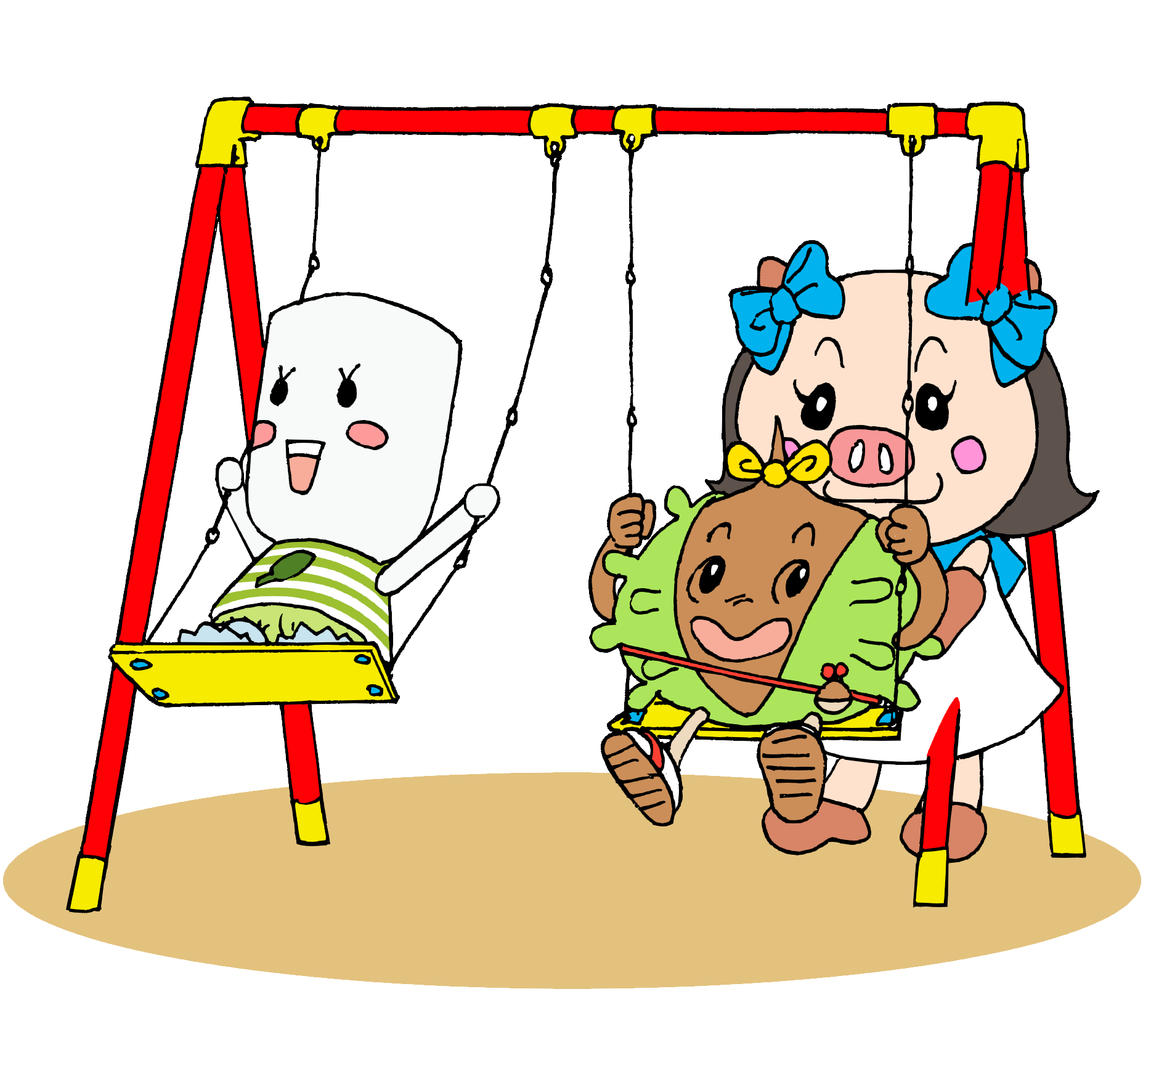
★開放時間 午前１０：００～１１：００（雨天中止）
※都合により急遽中止する場合もあります（熱中症アラート発令時等）
※詳細は、各園へお問い合わせください

～お願い～
- お子様には、必ず保護者が付き添い、遊んでいる時は目を離さないでください
保護者責任の下での利用といたします


- 遊具等の使い方は正しく使用し、使用後は元の位置に戻してください

- 車でお越しの方は、各園が定めている駐車場に駐車し、園周辺道路等には
絶対に駐車しないようお願いいたします

- 園庭内の飲食はお茶のみといたします
おやつ、ジュース類は持ち込まないでください

○マスクは保護者の判断のもと使用してください

丹波篠山市教育委員会 保育教育課

